基于PHP+MySQL实现分页技术

# 开发环境

1、环境搭建：Windows 7+Apache 2.4.18+MySQL 5.7.11+PHP 7.1.0。

2、文本编辑器：Sublime 3。

# 二、主要技术

本案例使用PHP 7中的PDO数据对象对MySQL数据库进行操作，通过使用PDO对页码、偏移量、URL等变量进行传递，从而实现分页条的制作。

# 三、效果图展示

实现效果图，如图1所示。

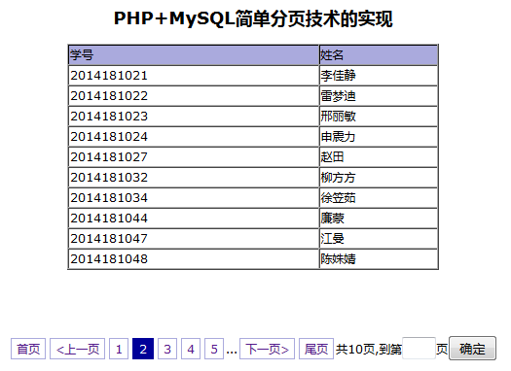

图1 效果图

# 四、具体步骤

## 4.1、创建数据库

1. 利用phpMyAdmin 4.5.5.1或者MySQl控制台创建一个名为“phpDemo”的数据库，创建表“001”，表结构设计如图2所示。

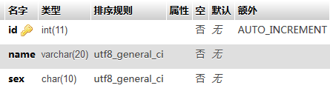

图2 数据库表结构设计

1. 向数据表中添加数据。

## 4.2、分页技术的实现

### （1）创建一个名为“mypage.php”的PHP文件。

### （2）传入页码

传入并接收浏览器url地址栏中传入的页码值：

$page=@$_GET['p']?@$_GET['p']:1; //url中传入的值 (p=1/2/3...),默认为1

### （3）根据页码取出数据,传入分页数据

$pre=($page-1)*10; //起始位置(根据数据决定:数据表中的数据第一页从0开始,第二页从10开始…,起始位置为（$page）*10)

$pagesize=10; //每页显示的数据条数

$showpage=5; //显示的页码，页码每次显示5个

### （4）从数据库中获取数据并在页面显示

// 连接数据库

$dbms='mysql'; //数据库类型

$host='localhost:3307'; //数据库主机名

$dbName='phpDemo'; //使用的数据库

$user='root'; //数据库连接用户名

$pass=''; //对应的密码

$dsn="$dbms:host=$host;dbname=$dbName";

try {

$dbh = new PDO($dsn, $user, $pass); //初始化一个PDO对象

$dbh->query('SET NAMES utf8'); // 设置字符集

} catch (PDOException $e) {

die ("Error!: " . $e->getMessage() . "<br/>");

}

// 查询并输出数据

$sql="SELECT * FROM `001` LIMIT $pre,$pagesize";

$stmt=$dbh->query($sql);

$result=$stmt->fetchAll(PDO::FETCH_ASSOC);

echo "<div class='content'>";

echo "<table border=1 cellspacing=0 width=28%

align=center id='tbcon'>";

echo "<tr bgcolor='#aaaadd'><td>学号</td><td>姓名</td></tr>";

foreach($result as $row){

echo "<tr>";

echo "<td>{$row['id']}</td>";

echo "<td>{$row['name']}</td>";

echo "</tr>";

}

echo "</table>";

echo "</div>";

### （5）分页条制作

//获取数据总数

$total_sql="SELECT * FROM `001`";

$total_result=$dbh->query($total_sql);

$total=$total_result->rowCount();

//计算页数，ceil向上取1,floor向下取1

$total_page=ceil($total/$pagesize );

/**显示数据，分页条**/

$page_banner="<div class='page' align='center' >";

//计算偏移量

$pageoffset=($showpage-1)/2;

if($page>1){

$page_banner.="<a href=".$_SERVER['PHP_SELF']."?p=1>

首页</a>";

$page_banner.="<a href=".$_SERVER['PHP_SELF']."?p=

".($page-1)."><上一页</a>";

}else{

$page_banner.="<span class='disable'>首页</span>";

$page_banner.="<span class='disable'><上一页</span>";

}

//初始化数据

$start=1;

$end=$total_page;

if($total_page>$showpage){

if($page>$pageoffset+1){

$page_banner.="...";

}

if($page>$pageoffset){

$start=$page-$pageoffset;

$end=$total_page>$page+$pageoffset?

$page+$pageoffset:$total_page;

}

else{

$start=1;

$end=$total_page>$showpage?$showpage:$total_page;

}

if($page+$pageoffset>$total_page){

$start=$start-($page+$pageoffset-$end);

}

}

for($i=$start;$i<=$end;$i++){

if($page==$i){

$page_banner.="<span class='current'>$i</span>";

}else{

$page_banner.=

"<a href=".$_SERVER['PHP_SELF']."?p=".$i.">

{$i}</a>";

}

}

if($total_page>$showpage&&$total_page>$page+$pageoffset){

$page_banner.="...";

}

if($page<$total_page){

$page_banner.="<ahref=".$_SERVER['PHP_SELF']."?

p=".($page+1)."> 下一页></a>";

$page_banner.="<a href=".$_SERVER['PHP_SELF']."?p=

$total_page>尾页</a>";

}else{

$page_banner.="<span class='disable'>下一页></span>";

$page_banner.="<span class='disable'>尾页</span>";

}

$page_banner.="共{$total_page}页,";

$page_banner.="<form action='mypage.php' method='get'>";

$page_banner.="到第<input type='text' size='2' name='p'>页";

$page_banner.="<input type='submit' value='确定'>";

$page_banner.="</form></div>";

echo $page_banner;

### （6）页面渲染，设置样式

//在<head></head>内插入如下css样式

<style type="text/css">

body{

font-size:12px;

font-family: verdana;

width:100%;

}

.page a{

border:1px solid #aaaadd;

text-decoration: none;

padding:2px 5px 2px 5px;

margin:2px;

}

.page a:hover{ //当鼠标移动到超链接上时

border:2px solid #aaaadd;

padding:2px 6px 2px 6px;

color:white;

background-color: blue;

}

.page span.current{

color:white;

border:1px solid #000099;

background-color: #000099;

padding:2px 6px 2px 6px;

margin:2px;

}

.page span.disable{

border:1px solid #eee;

padding:2px 5px 2px 5px;

margin:2px;

color:#ddd;

}

.page form{

display: inline;

}

.content{

height:300px;

}

</style>

# 五、网页测试

①开启Apache和MySQL服务，打开浏览器，在浏览器地址栏中输入程序地址，例如：“localhost:8080/mypage.php”，可以看到程序运行结果如图3所示。

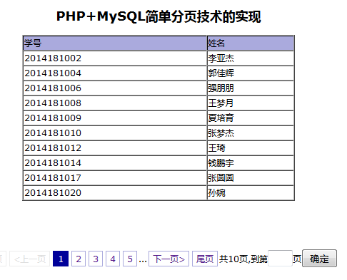

图3案例结果图（第1页）

②切换到第2页时，程序运行结果如图4所示。



图4 案例结果图（第2页）

③点击【尾页】，程序运行结果如图5所示

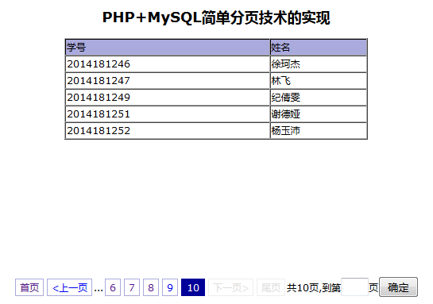

图5 案例结果图（尾页）